uhjvf
Інструкція
як проголосувати за проекти бюджету участі
з bankid

Як проголосувати за проект на сайті

- Зайдіть на сайт «Громадського проекту» у вашому місті
- Оберіть розділ «Переглянути проекти»

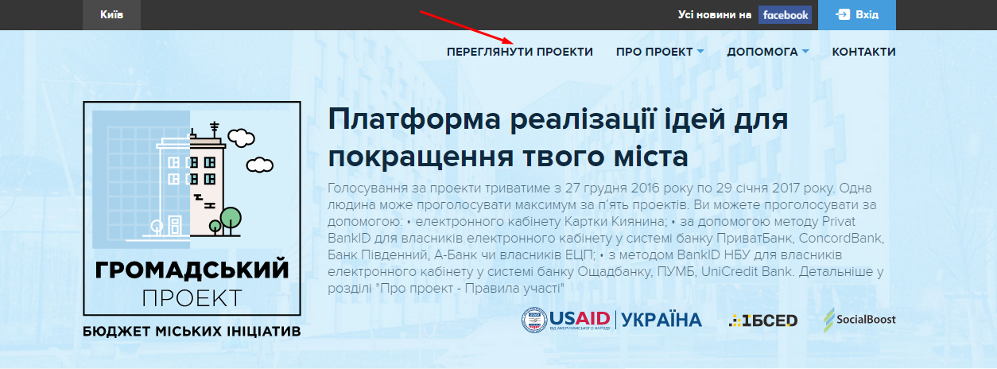

- Далі можете переглядати подані проекти або ж знайти проект по номеру або по назві (також можете написати окреме слово з назви проекту).
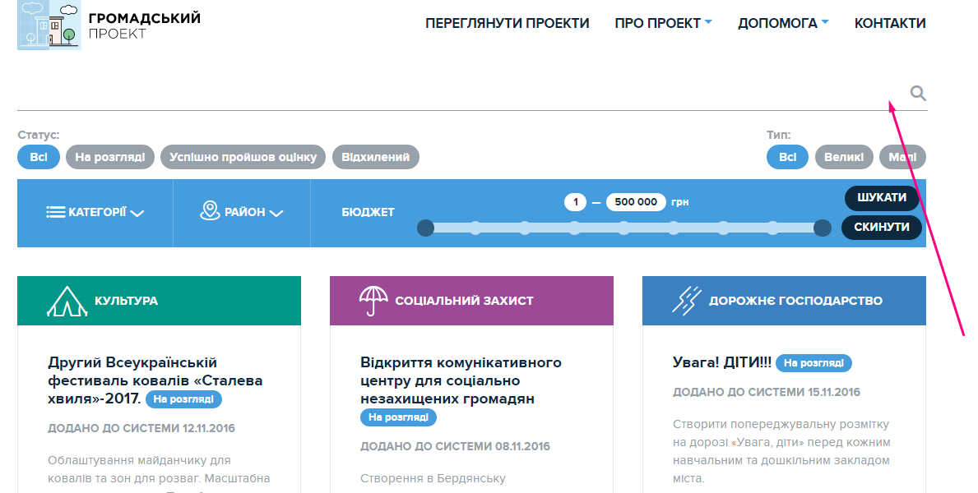

- Перейдіть на сторінку проекту, натиснувши на його назву.

Щоб проголосувати за проект зліва у області проекту натисніть кнопку «Зареєструйтесь, щоб проголосувати»

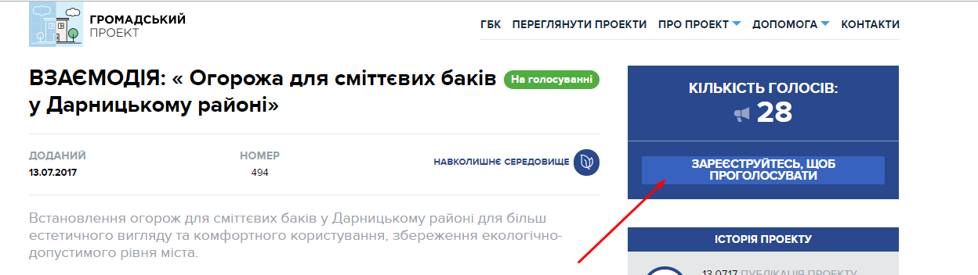

Онлайн ви можете проголосувати з ПК чи мобільного телефону, реєструючись за допомогою:

- Методом Privat BankID для власників електронного кабінету у системі банку ПриватБанк, ConcordBank, Банк Південний, А-Банк чи власників ЕЦП
- Методом BankID Ощадбанк для власників картки чи рахунку в банку Ощадбанк та підключеного SMS-банкінгу

ВankID — спосіб електронної ідентифікації громадян через українські банки. Банк, клієнтом якого ви є, має інформацію про вас — ПІБ, місце проживання тощо. Обравши опцію "голосувати з BankID", ви надаєте системі разовий доступ до потрібних даних. Вона автоматично підтверджує особистість громадянина України, ви голосуєте.

Важливо: cистема не отримує доступу до рахунку, не знімає гроші з рахунку, не перераховує гроші з рахунку. BankID просто ідентифікує, що ви — це ви. Безпека гарантована усіма банками, що використовують BankID.

Якщо при цьому вам не вдається проголосувати і система видає повідомлення «Голосування доступне лише резидентам міста» означає, що проблема в тому, як ваша фактична адреса внесена співробітником банку. Вам необхідно звернутись у відділення ПриватБанку і перевірити/змінити адресу фактичного проживання і спробувати знову.

На жаль, в даний час існує нюанс з внесенням цих адрес в базу даних банку, тому в деяких випадках ви і оператор бачите правильну адресу, але в систему BankID продовжує передаватися адреса прописки. Спробуйте змінити адресу з оператором знову.

Bank ID ПриватБанк

Методом BankID ПриватБанк можуть скористатися користувачі, що мають електронні кабінети у системі банків ПриватБанк, ConcordBank, Банк Південний, А-Банк чи власники ЕЦП. 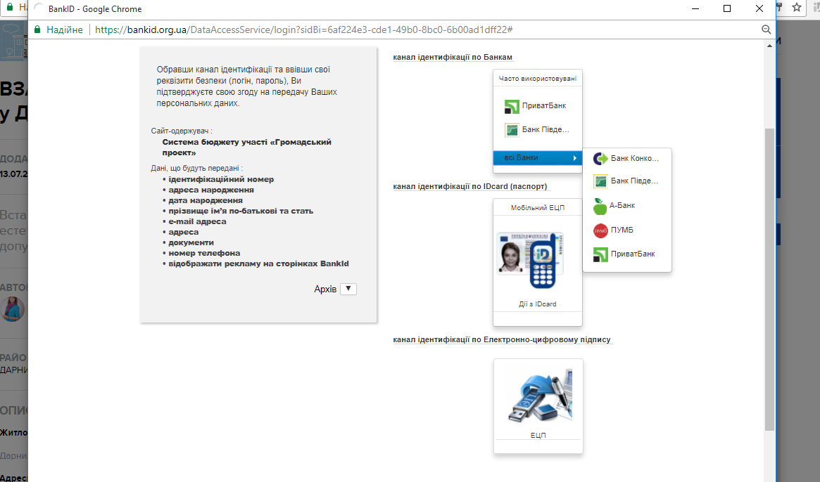

Уточнення до зображення сторінки
BankID ПриватБанк

Для авторизації голосуючого використовується ПІБ (щоб візуально знайти в списку), серія і № паспорта (це рядок «документи»), адреса прописки і, якщо вказана, адреса проживання (потрібна, щоб визначити, що користувач – житель вашого міста). Це та інформація, яка доступна оператору системи.

Ідентифікаційний код необхідний як унікальний ідентифікатор облікового запису BankID і, при надходженні, він шифрується. Дані інших полів (дата народження, телефон) використовуються при реєстрації авторів (дата - для перевірки за віком, телефон – для зв’язку з автором представників міської ради та є логіном для авторизації).

BankID не передає доступ до фінансових даних / паролів / номерів рахунків.

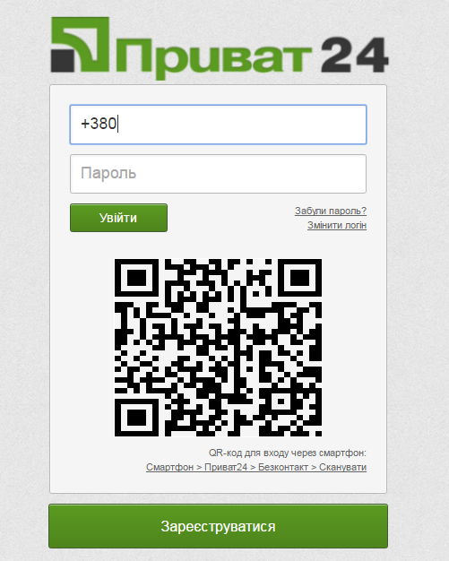
ПриватБанк та А-Банк

Вводите свої дані і натискаєте «Увійти».
Якщо ще не маєте електронного кабінету – натискаєте «Зареєструватися».
Далі проходите реєстрацію на сайті.
Поля, на які вказує стрілка і будуть потрібні для голосування за проекти Бюджету участі.

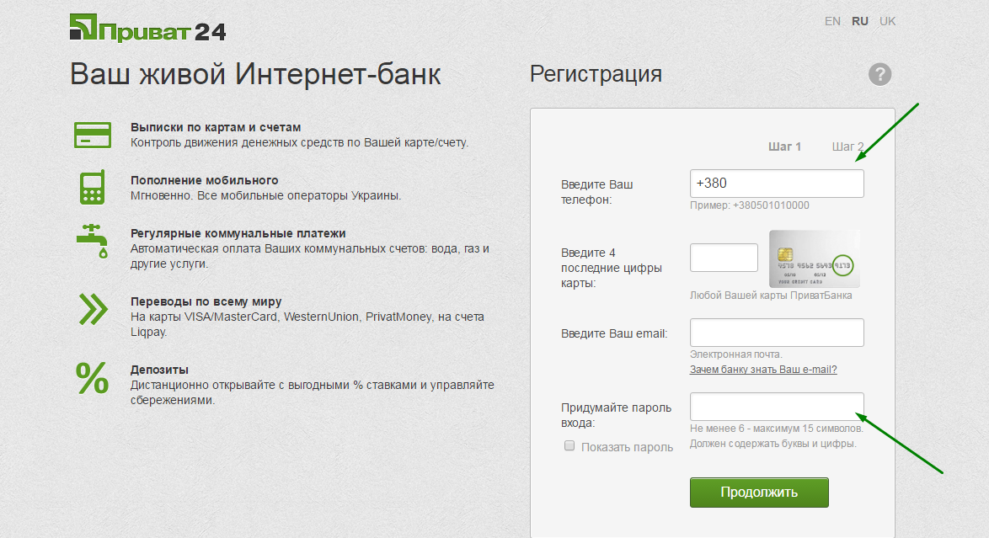

Concord Bank

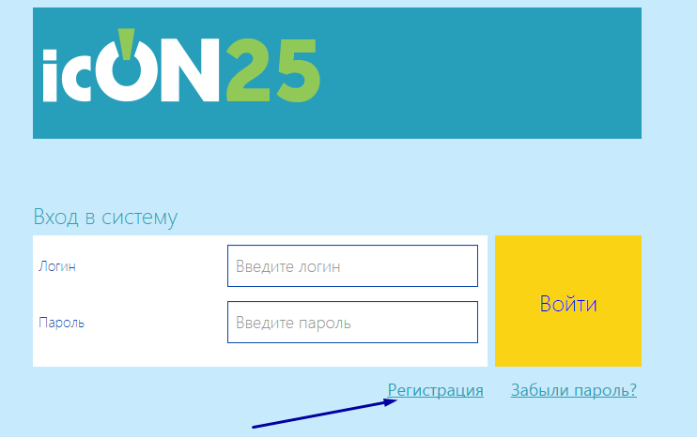

Якщо ви не маєте зареєстрованого електронного кабінету – натисніть «Регистрация» і зареєструйтесь на сайті.
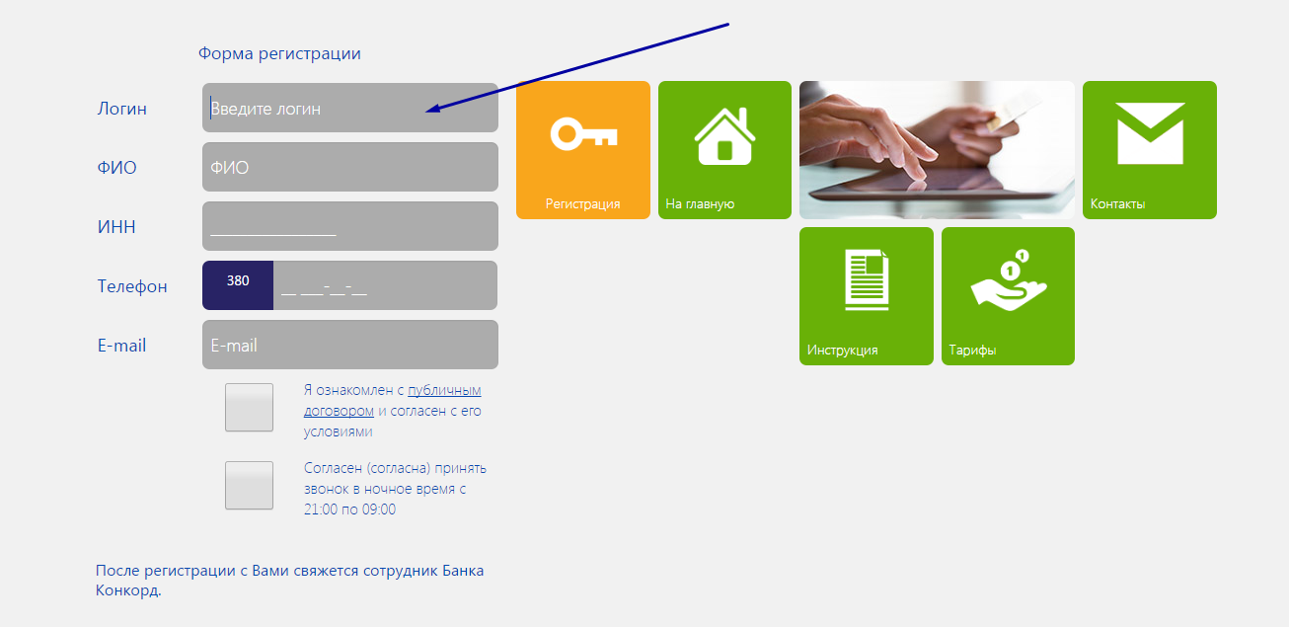
Саме вказаний логін потрібно внести на сайті «Громадський проект».
Після реєстрації на сайті вам зателефонує співробітник банку і підкаже де можна вказати і змінити пароль. Пароль – потрібні дані для голосування за проекти, окрім логіну.

Банк Південний

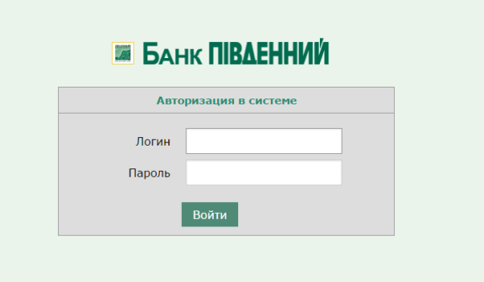
Якщо ви ще не маєте електронного кабінету, реєструєте його на сайті : http://bank.com.ua/ua/ і проходите покрокову реєстрацію.
- 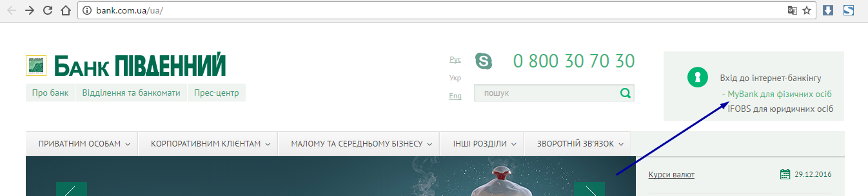

- 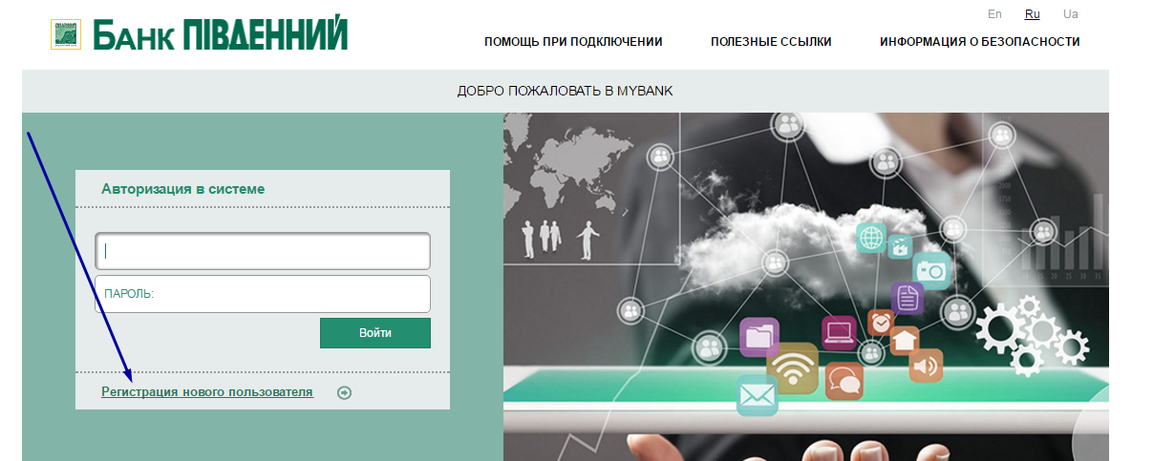

- 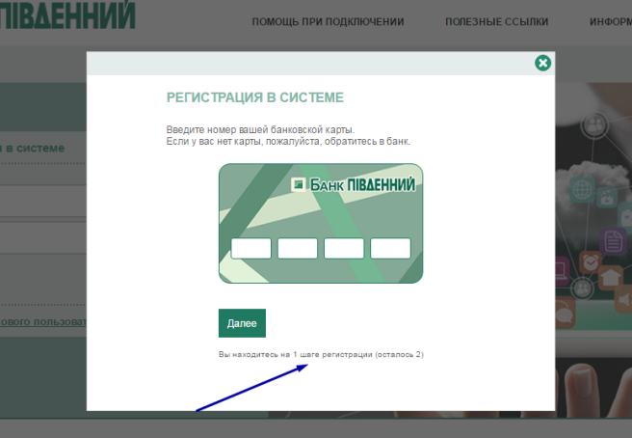

ЕЦП – електронний цифровий підпис

Якщо на сторінці голосування до вас буде прохання завантажити плагін – завантажте. Далі ви зможете просто завантажити свій ЕЦП у вікні:
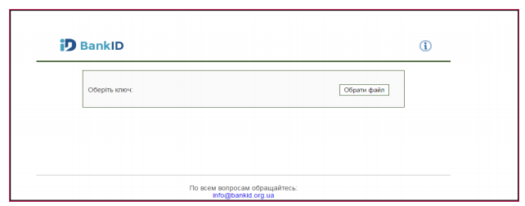
Електронний підпис - дані в електронній формі, які додаються до інших електронних даних або логічно з ними пов'язані та призначені для ідентифікації підписувача цих даних.

Матеріали для довідки:
ЗУ «Про електронний цифровий підпис http://zakon3.rada.gov.ua/laws/show/852-15

Кілька акредитованих центрів сертифікації ключів:
• http://acskidd.gov.ua/ ;
• http://ksystems.com.ua/ ;
• https://acsk.privatbank.ua/.

Приклад створення ЕЦП в ПриватБанку (для прикладу обраний цей банк, адже реєстрація ЕЦП в ньому безкоштовна).

- Зайдіть в свій електронний кабінет Приват 24 на сайті:

https://www.privat24.ua/#login

- Перейдіть у розділ 1. «Усі послуги» - 2. Бізнес – 3. Завантажити сертифікат

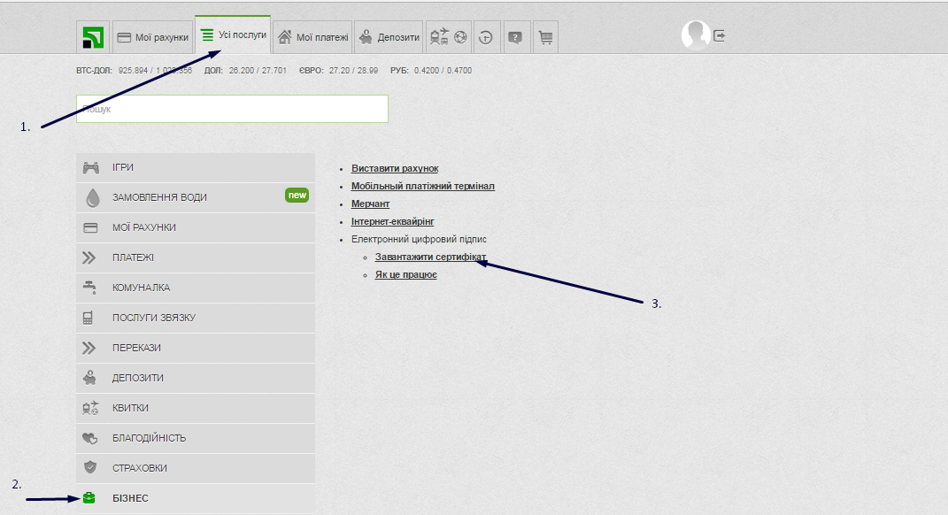

- Перевіряєте дані:

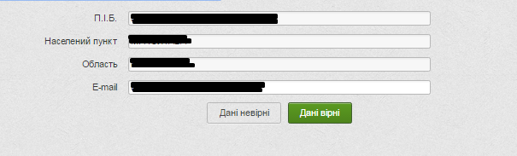

- Обираєте місце збереження документу:

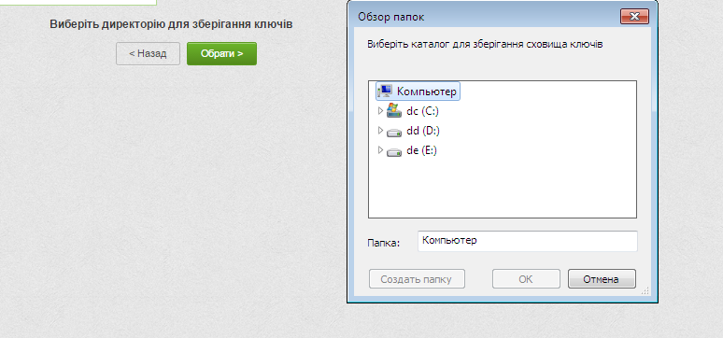

- Вигадуєте пароль:

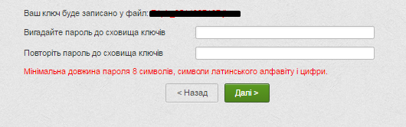

- Вводите пароль з телефону

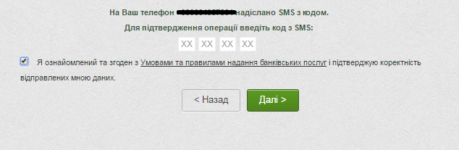

- Знаходите сертифікат в місці збереження і завантажуєте на сайт Громадського проекту. Вводите пароль до ключа.

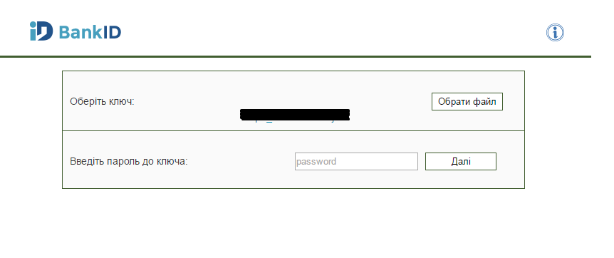

І ваш голос прийнято.

Bank ID НБУ

Методом BankID НБУ можуть скористатися користувачі, що мають електронний кабінет у системі банку Ощадбанку та підключений SMS-banking

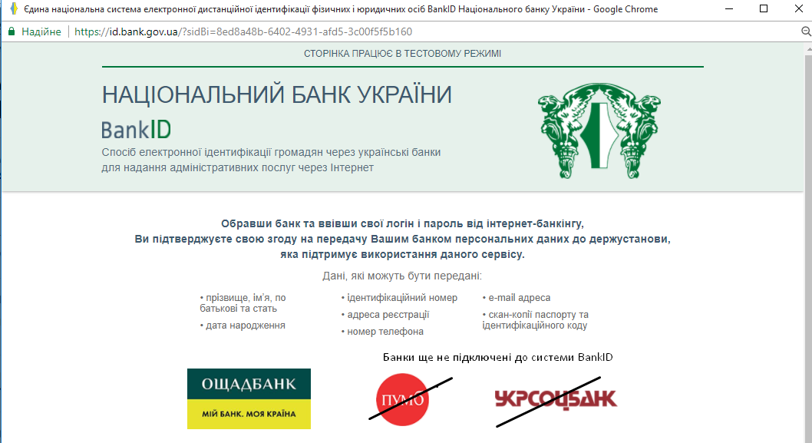

Ощадбанк

- Для початку ви вводите 16-значний номер банківської картки.
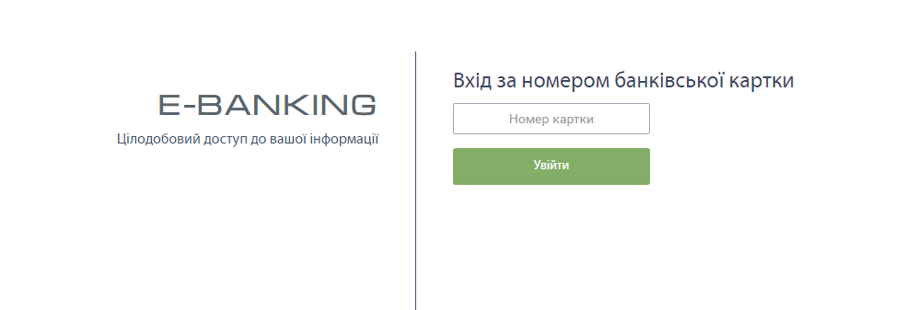

Важливо! На цьому моменті важливо, щоб у вас був підключений SMS-Banking, бо наступний крок – введення коду, що прийшов на телефон.
Якщо ви не підключили дану функцію, можете зробити це в будь-якому відділенні банку.
- Вводите код з повідомлення на телефоні і ваш голос зараховано.

Форма реєстрації

В разі, якщо банк передав дані не по всім обов’язковим полям, у вас відкриється форма реєстрації для ручного до заповнення.

В ній ви можете дозаповнити наступні дані:
- Прізвище, ім’я та по батькові
- Серія та номер паспорту
- Номер телефону
- Адреса реєстрації / проживання (введіть адресу в форматі «Місто, вулиця, будинок» та оберіть її з випадаючого списку)
- Квартира адреси реєстрації/проживання
- Дата народження
- Стать

Можете заповнити додаткову інформацію:
- Пароль – для майбутнього входу в систему через логін і пароль
- Facebook-профіль

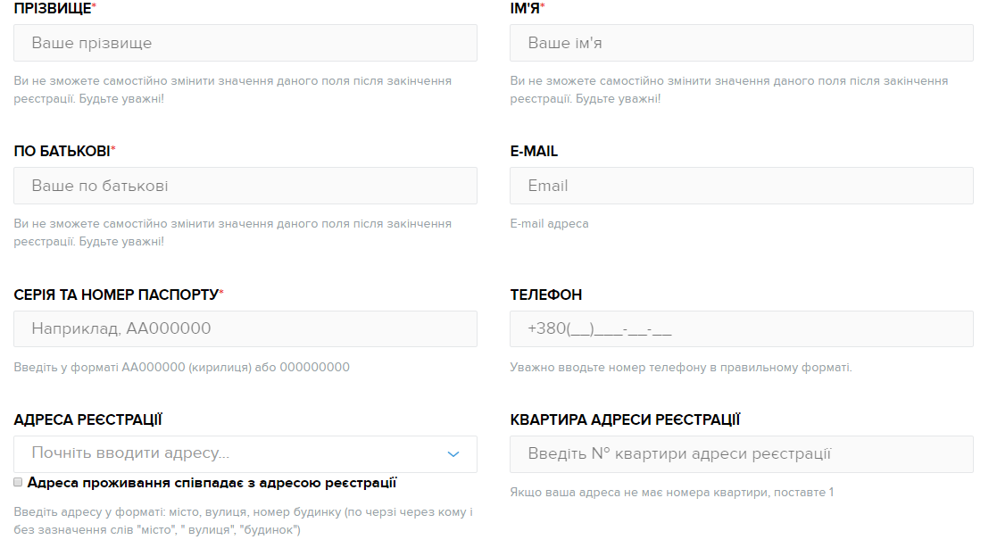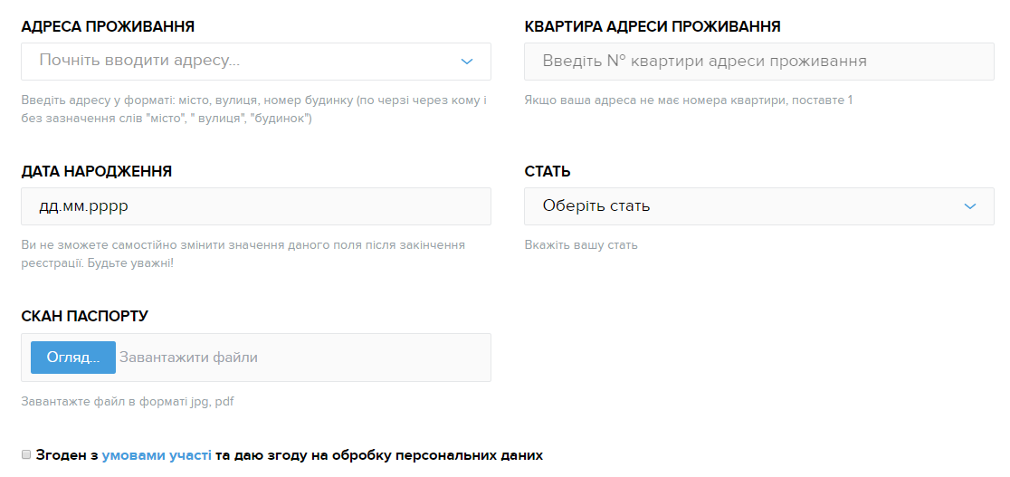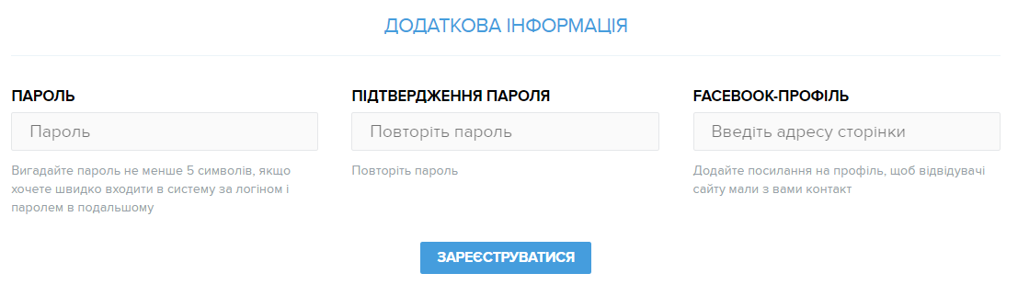

FAQ з голосування в системі «Громадський проект»

1. Як працює пошук проектів на https://pb.smr.gov.ua/projects

Проекти можна фільтрувати за категорією, типом, обсягом кошторису, статусом проекту. Також працює пошук за номером та назвою. Просто вкажіть у пошуковому полі назву або номер проекту, і система його знайде.

2. Чи безпечно голосувати з BankID?

Так. BankID дозволяє ідентифікувати вашу особистість громадянина України через інформацію, наявну у вашого банку. Ваші персональні дані не розголошуються, система не отримує доступу до рахунку. Більше про роботу BankID: http://bit.ly/2iIkcaw

3. Я не маю bankID та/або прописки у місті проекту, однак офіційно працюю / навчаюся / володію нерухомістю / інше. Чи можу я підтримати вподобані проекти?

Звісно. Для цього необхідно прийти до будь-якого з пунктів для голосування з паспортом та необхідним документом (довідка з роботи, студентський квиток тощо) та проголосувати, або ж звернутися до банку і внести відповідні зміни.

